Отчёт по лабораторной работе №4

Эмуляция и измерение задержек в глобальных сетях

Лушин Артём Андреевич

Содержание

# 1 Цель работы

Основной целью работы является знакомство с NETEM - инструментов для тестирования производительности приложений в визуальной сети, а также получение навыков проведения интерактивного и воспроизводимого экспериментов по измерению задержки и её дрожания в моделируемой сети в среде Mininet.

# 2 Выполнение лабораторной работы

1. Я запустил виртуальную среду с mininet и подключился к основной ос. В виртуальной машине исправил права запуска. Скопировал значение куки своего пользователя для пользователя рут.

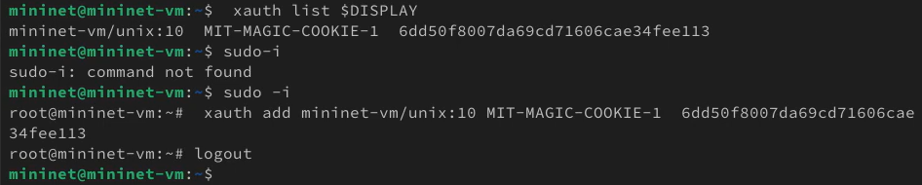

Права запуска

1. Задал простейшую топологию, состоящую из двух хостов, коммутатора и контроллёра.

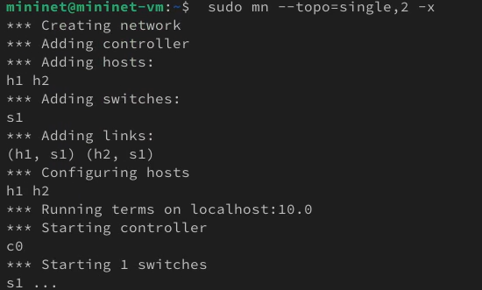

Простейшая топология

1. На хостах ввёл команду, что определения IP.

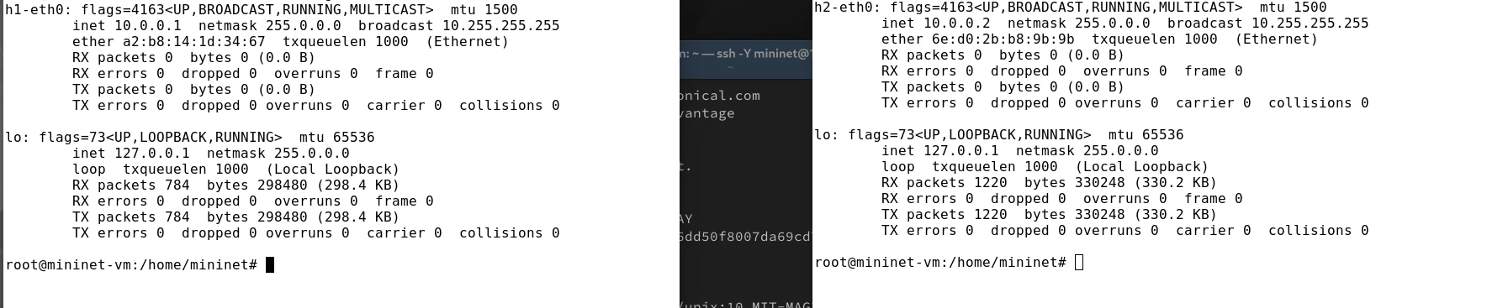

Адреса хостов

1. Проверил подключение между хостами с помощью команды пинг. Минимальная задержка - 0,034. Среднее - 2,11. Максимальная 7,72.



Проверка подключений

1. На хосте 1 добавил задержку 100мс.

Задержка на хосте 1

Задержка на хосте 1

1. Проверил соединение от хоста 1 к хосту 2. Минимальная задержка - 101. Средняя - 102. Максимальная - 103.

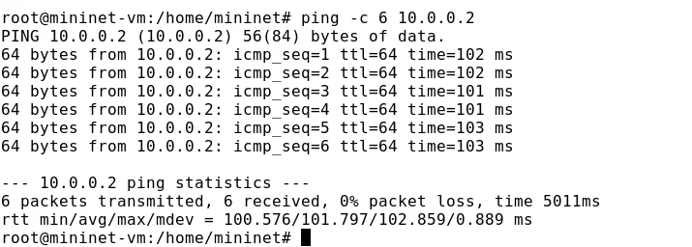

Соединение от хоста 1

1. На хосте 2 добавил такую же задержку 100 мс.

Задержка на хосте 2

Задержка на хосте 2

1. Проверил соединение. Теперь минимальная задержка - 201. Средняя - 202,4. Максимальная - 204.

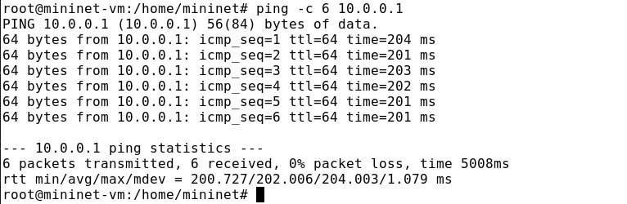

Проверка соединений между хостами

1. Изменил задержку на двух хостах до 50 мс.



Понижение задержка на хостах

1. Проверил соединение от первого хоста, ко второму. Теперь минимальная задержка составила 101. Средняя 102.3. Максимальная - 104.

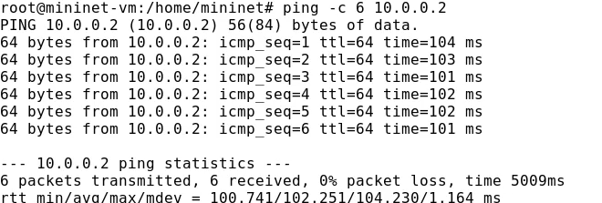

Соединение между хостами

1. Восстановил конфигурацию, удалив все правила.

Восстановление конфигурации на компах

Восстановление конфигурации на компах

1. Проверил соединение между хостами. Искусственная задержка теперь отсутствует.

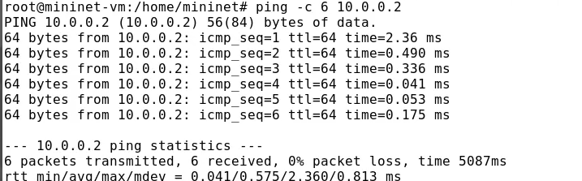

Проверка без задержке

1. Добавил задержку на первый хост 100мс с отклонением в 10.

Задержка с отклонением

Задержка с отклонением

1. Проверил соединение между хостами. Теперь минимальная задержка - 100. Максимальная - 110.

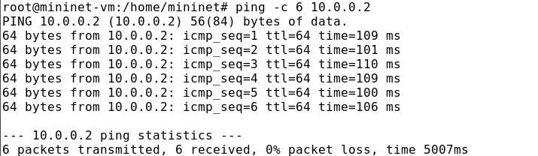

Проверка соединений с отклонением

1. Восстановил конфигурацию по умолчанию.

Восстановление конфигурации

Восстановление конфигурации

1. Добавил к конфигурации задержку в 100мс с отклонением в 10мс. А так же значение корреляции 25%.

Добавление корреляции

Добавление корреляции

1. Убедился, что пакеты имеют задержку в 100 мс с отклонением в 10 и корреляцией.

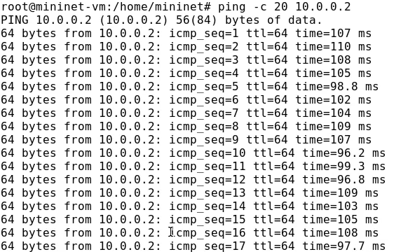

Отправка пакетов с корреляцией

1. Указал нормальное распределение задержки на хосте 1.

Нормальное распределение на хосте

Нормальное распределение на хосте

1. Проверил подключение с нормальным распределением задержки.

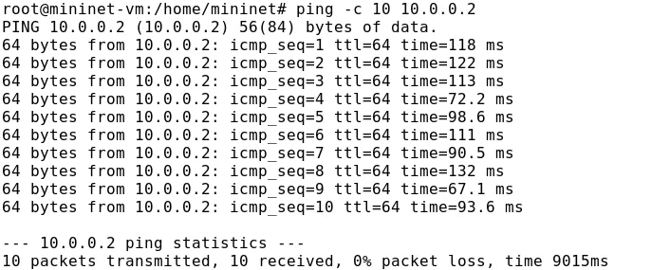

Пингование с нормальным распределением

1. Обновил репозиторий программного обеспечения на виртуальной машине.

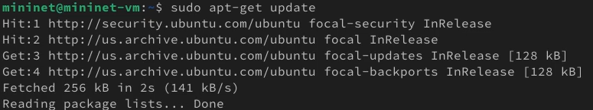

Обновление репозитория

1. Установил пакеты geeqie.

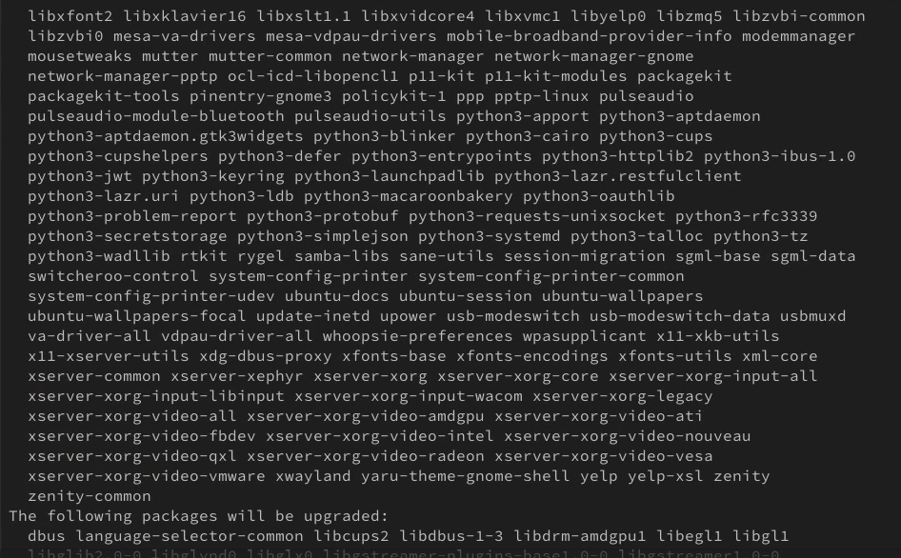

Установка geeqie

1. Создал каталог где буду выполнять лабораторную.

Создание каталога

Создание каталога

1. Создал файл lab_netem_i.py. Вписал туда скрипт для эксперимента.

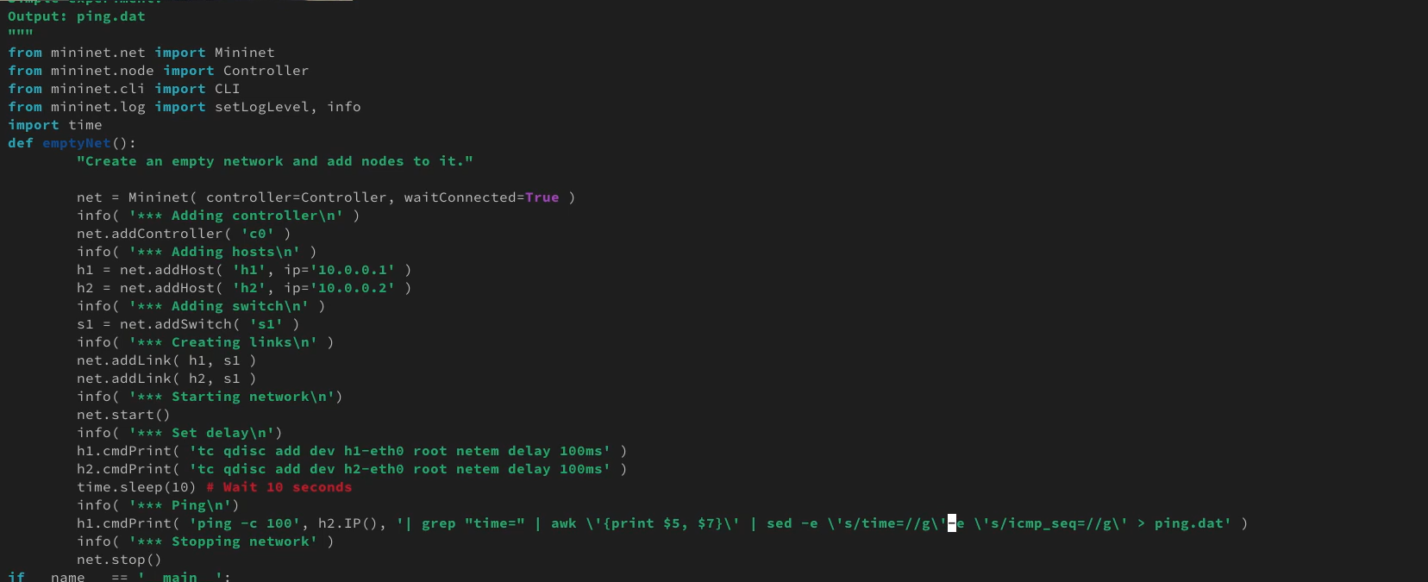

Скрипт lab_netem_i

1. Создал скрипт для визуализации ping_plot. Этот скрипт будет визуализировать результаты эксперимента.

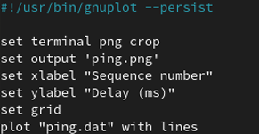

Скрипт для визуализации

1. Задал права доступа к файлам скрипта.

Права доступа

Права доступа

1. Создал Makefile для управления процессом проведения эксперимента.

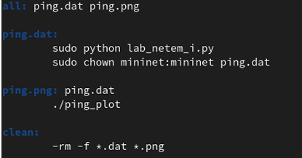

Makefile

1. Запустил эксперимент.

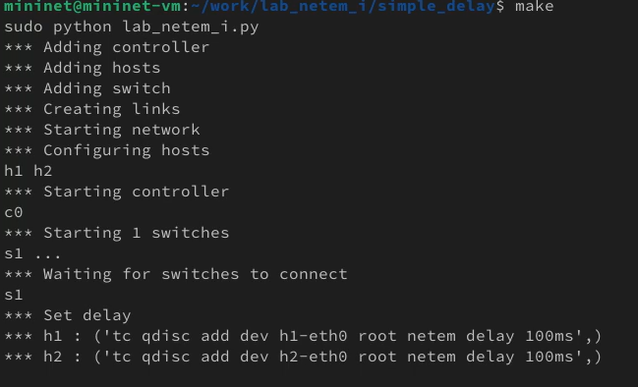

Запуск эксперимента

1. Посмотрел какой график построил наш скрипт.

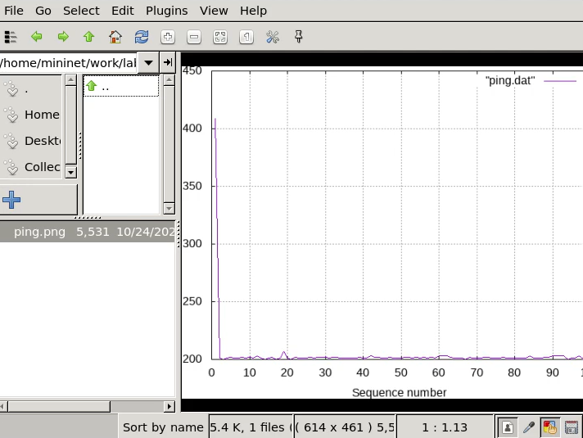

График после первого эксперимента

1. Из файла ping.dat удалил первую строку и заново построил график. График изменился.

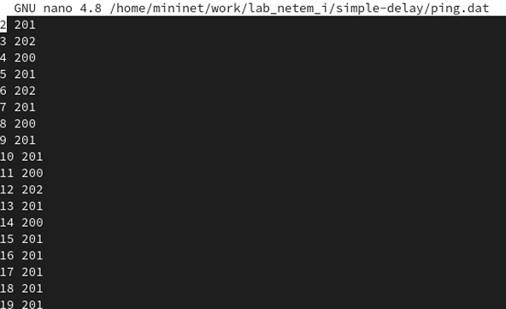

Удаление данных из файла

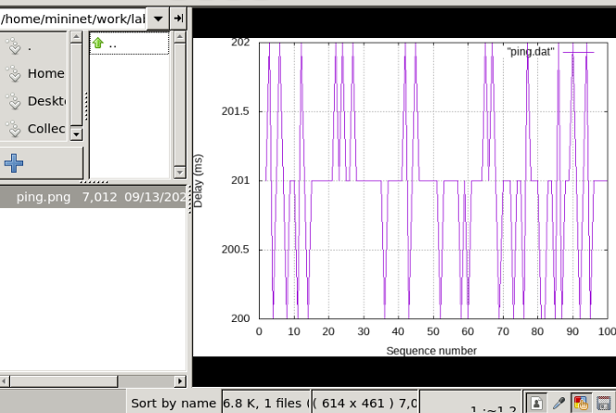

Построение нового графика

1. Разработал собственный скрипт для вычисление. Добавил правило в файл Makefile. Запустил скрипт и зачем очистил выполненную работу.

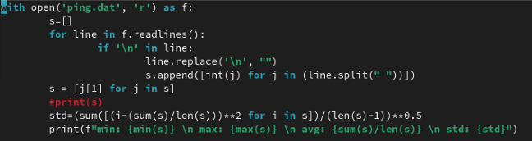

Собственный скрипт

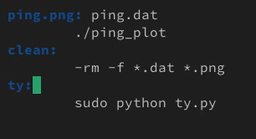

Изменение Makefile

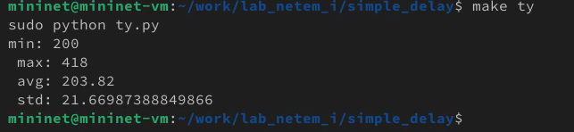

Демонстрация результата

1. Реализовал воспроизводимые эксперименты по изменению задержек. Построил график для каждого нового эксперимента.

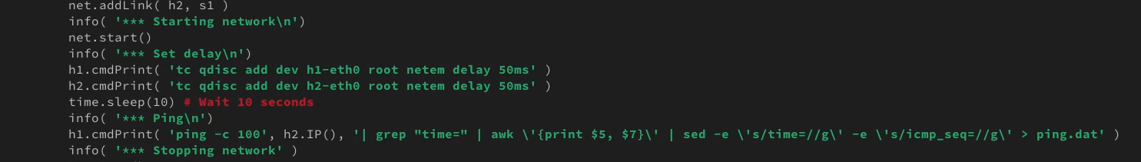

Изменение задержек

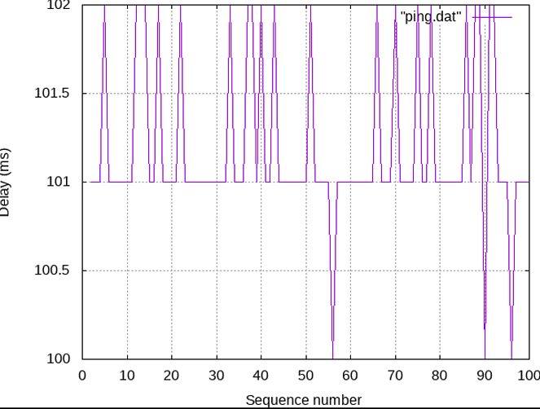

График к новому скрипту

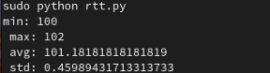

Результаты скрипта

1. Изменил задержку и добавил отклонение.

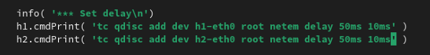

Добавление отклонения

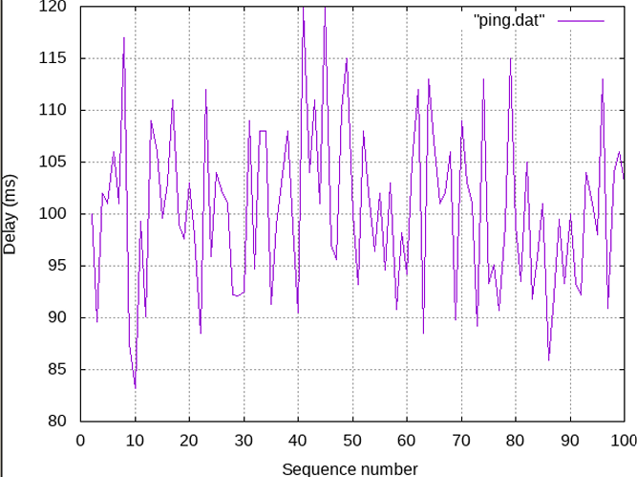

Построение графика

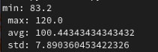

Результаты с отклонением

1. Добавил корреляцию и провёл новый эксперимент.

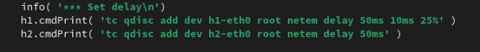

Эксперимент с корреляцией

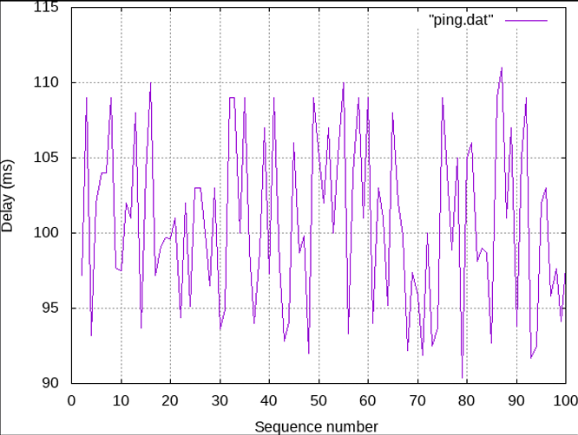

График с корреляцией

Результаты работы с корреляцией

Результаты работы с корреляцией

1. Изменил эксперимент, чтобы было нормальное распределение. Провёл те же эксперименты и посмотрел на график.

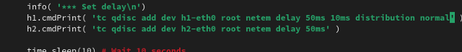

Эксперимент с нормальным распределением

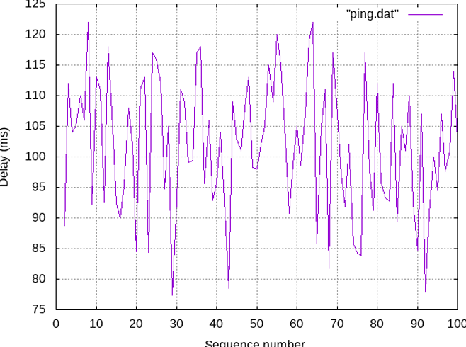

График с нормальным распределением

Результат работы с нормальным распределением

Результат работы с нормальным распределением

# 3 Вывод

Я познакомился с NETEM - инструментом для тестирования производительности приложений в визуальной сети, а также получил навыки проведения интерактивных и воспроизводимых экспериментов по измерению задержки и её дрожанию в моделируемой сети.